Maria Goldsmith
Maria Isidorovna Goldsmith (Russisch: Мария Исидоровна Гольдсмит) (31 juli 1871 - 11 januari 1933), soms ook Marie Goldsmith en tevens bekend onder haar pseudoniemen Maria Isidine en Maria Korn, was een Russisch-Joodse sociaal revolutionair, anarchist en biologe. Ze wordt gezien als één van de vooraanstaande theoretici van het anarcho-syndicalisme in Rusland. Ze werkte nauw samen met o.a. Peter Kropotkin en was betrokken bij de discussie rondom het Organisatorisch Platform (1926) van de Dielo Trouda-groep, waarop zij een zeer uitgebreide reactie schreef genaamd Organisatie en partij (1928). Hierin toonde zij zowel de beperkingen van het Platform als die van de anarchistische synthese.
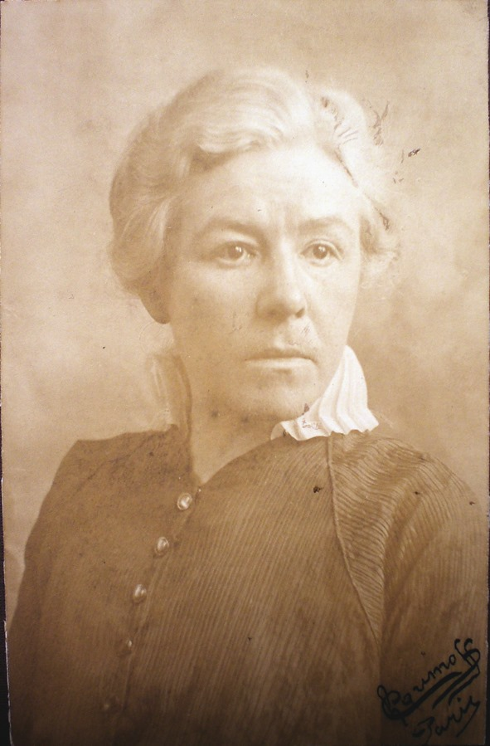 Maria Goldsmith

Beknopte biografie
Maria Goldsmith's vader, Isidor Goldsmith, was uitgever van Russische radicale literatuur in St. Petersburg. Hij behoorde tot de zogenaamde 'positivisten' en gaf de krant Znanie (vert. Kennis) uit. Hij werd naar gevangengenomen en naar Siberië gedeporteerd waar hij stierf. Haar moeder, Sofia Ivanova Goldmith was aanhanger van de sociaal-revolutionair Pjotr Lavrov. Na de dood van Isidor verlieten ze Rusland voor en woonden kortstondig in Zürich, waarna ze Parijs hun thuis maakten. Maria meldde zich in 1892 bij de Sorbonne (universiteit) aan voor een biologie, waar zo ook zou afstuderen. Ze schreef publiceerde in deze tijd meerdere onderzoeken, zowel op eigen titel, als samen met haar collega Yves Delage. Voorbeelden zijn Les Théories de l'évolution en La Parthénogénèse naturelle et expérimentale. Ze was tevens van 1902 tot 1919 secretaris van het blad L'année biologique, waar Delage redacteur van was. In 1915 behaalde ze haar doctoraat.

Politieke engagement
Met Maria Goldsmiths aankomst in Parijs begon ook haar politieke activisme. Ze volgde daarin haar moeder en sloot zich in 1892 aan de het anarchistische Étudiants Socialistes Révolutionnaires Internationalistes (vert. I nternationalistische Sociaal-Revolutionaire Studenten). Daarbinnen zou ze tot 1898 actief blijven. Ze zou zich in die periode steeds meer richting het anarchisme ontwikkelen. Ze schreef in deze periode verschillende pamfletten, waaronder Le Tolstoïsme et l'anarchisme (vert. Het Tolstojisme en anarchisme).
Van 26 juli tot 1 augustus 1896 nam ze onder de naam Maria Korn deel aan het Internationale Socialistische Arbeiders en Vakbondscongres in Londen. Hierbij vertegenwoordigde ze de anti-parlementaire factie van de Bourse du Travail uit Issy-les-Moulineuax. In 1897 begon Maria Goldsmith een uitvoerige correspondentie met Peter Kropotkin (bijna 400 brieven van Kropotkin uit deze briefwisseling bewaard gebleven). Het is met zekerheid te zeggen dat Goldsmith van grote invloed op Kropotkin is geweest. Zo blijkt uit de correspondentie dat hij voor zijn werk aan Wederzijdse hulp, een factor in de evolutie]] (1902) veel ondersteuning en advies van Goldsmith heeft gehad wat betreft genetica en biologie (Goldsmith was professor in de biologie en had samen met Delage een boek evolutie geschreven).
Van 1895 tot 1896 maakte Emma Goldman als onderdeel van een campagne voor de vrijlating van Alexander Berkman een tour door Europa. Goldman trof zich hierbij o.a. met andere Parijse anarchisten het huis van Goldsmith. Ze zouden later nog met elkaar schrijven en Goldsmith zou Goldmans aanval op Johann Most verdedigen in De Vrije Socialist van 6 april 1900.
In 1903 was ze medeoprichtster van de krant Khleb i Volja (vert. Brood en Vrijheid) dat werd uitgegeven een groep Russische libertair-communisten in Genève die bekend stonden als de 'khlebovoltsi'.
Vanaf 1905 was Goldsmiths een belangrijk trefpunt voor een groep Russische anarcho-communisten - tot wel 50 mensen groot - wat zo zou blijven tot haar dood in 1933. In 1905 hielden Goldsmith en Kropotkin samen een reeks discussies over het anarchisme en syndicalisme welke Kropotkin van het anarcho-syndicalisme overtuigde. Goldsmith zou later de discussie uitwerken en publiceren onder de titel L'Ethique (1927). In oktober het jaar daarop werd in Londen in 1906 een congres van Russische anarcho-communisten in ballingschap georganiseerd. Goldsmith was schreef hiervoor drie rapportages over de onderwerpen politiek en economie, organisatie en over de algemene staking. Gelijktijdig werkte ze ook samen met Kropotkin aan het heruitgeven van Khleb i Volja onder de nieuwe titel Liski Khleb i Volja (Bladzijden van Brood en Vrijheid). Daarnaast werkte ze ook mee aan de Russische anarchistische kranten Burevestnik (Parijs, 1906) en Golos Truda (Stem van het Volk, New York, 1911) en schreef in Russisch, Italiaans en Jiddisch voor verschillende andere kranten.
Tijdens de Eerste Wereldoorlog steunde Goldsmith Kropotkins Manifest van de Zestien, en was daarmee deel van een groep libertairen die hun steun uitten voor de zogenaamde 'Union Sacrée' - een coalitie van linkse organisaties en personen die een overeenkomst troffen om de Franse overheid niet te dwarsbomen in diens strijd tegen Frankrijk.
Tijdens de Oktober Revolutie verdedigde Goldsmith de Kronstadt-opstand in 1921. Ze schreef hierover:
“......”
Maria Goldsmith zou later ook onderdeel worden van de redactie van Dielo Trouda (vert. Zaak van de Arbeiders) - krant van de Groep van Russische Anarchisten in het Buitenland waar onder andere ook Peter Arshinov, Nestor Makhno, Gregori Maximoff, Ida Mett en Nicholas Lazarevitsch deel van uitmaakten. In 1926 zou Dielo Trouda de tekst Organisatorisch Platform van de Libertaire Communisten uitgeven. Hierin probeerde de groep de internationale anarchistische beweging aan te spreken op diens mislukkingen tijdens de Russische Revolutie, de Oekraïne en daarbuiten. In het debat dat rondom deze tekst ontstond nam Goldsmit (onder de naam Maria Isidine) stelling tegen de voorstellen van het platform in Organisatie en Partij welke in april-editie van 1928 verscheen in Plus Loin.
In de nacht van 8 op 9 januari 1933 overleed Maria Goldsmiths moeder op tachtigjarige leeftijd. Ontredderd pleegde Goldsmith twee dagen later zelfmoord door vergiftiging en stierf op 11 januari 1933.

Bibliografie
- The truth about Kronstadt, 1921
- Organisation and Party, 1928

Teksten
- Organisatie en partij, 1928

Externe links
- Marie Goldsmith, her life and thought, Libcom (Engels)

Bronnen
- http://libcom.org/history/goldsmith-marie-her-life-thought
- https://en.wikipedia.org/wiki/Marie_Goldsmith
- Maria Goldsmith, Bottled Wasp, Bristol 2019

